Git入门简单教程的使用方法

1. cd d:/wwwroot/wanglian/          //进入准备好的文件夹

2. $ git clone https://gitee.com/用户地址/gitcode.git        //先将gitcode仓库clone到本地

如果仓库是一个私有仓库，将会要求用户输入码云的账号和密码。按照提示输入即可。

3. $ cd gitcode                                                               //进入本地仓库文件

4. $ git config --global user.name "XXXX"           //自报家门 - 你的名字或昵称

5. $ git config --global user.email "yyy@qq.com"            //自报家门 - 你的联系邮箱

//这个时候你可以把你新建一个开发文件，如：index.php

6. $ git add .                                                        //当前所有文件添加到暂存区  ，注意：add 和后面的点 有空格

7. $ git commit -m "my site home"                   //提交到本地仓库并备注提交信息，注意：-m和备注之间有空格

8. $ git remote add origin https://gitee.com/用户地址/gitcode.git       //添加远程仓库

9. $ git push origin master    / /将本地提交推送到远程仓库

最后查看远程仓库，已经提交成功。（本人亲测，严格按照步骤无错误，下面把图片贴出来大家看与一下）；

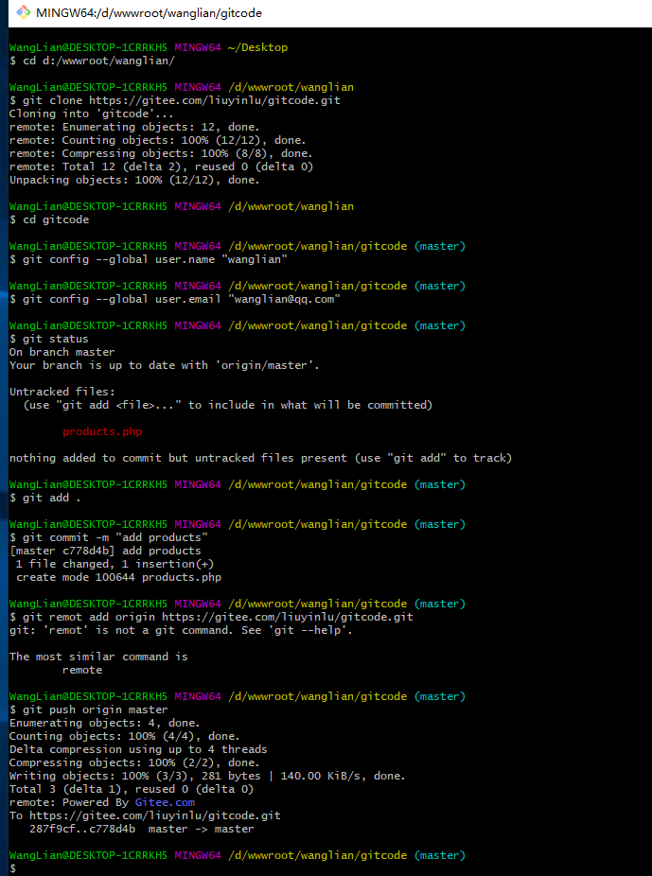

写的的时候注意 cd gitcode 进入文件夹步骤自由掌握，

git status  查看状态步骤自由添加，

git add .  添加到暂存区  自由掌握；

这个方法没有本地初始化一个仓库，如先在本地建立仓库的话，步骤大概按照下面添加如下：

2. $ git init                                  //本地初始化一个仓库  
3. $ git remote add origin https://gitee.com/用户地址/gitcode.git    //设置远程仓库地址最后再做push

9. $git push origin master                //提交到远程仓库

以上步骤熟练后配合其他命令可以自由掌握

ssh-keygen –t rsa –C “646619111.com”

cat ~/.ssh/id_rsa.pub

创建分支

git checkout –b dev

$ git init

之后使用如下命令添加远程库：

$ git remote add origin git@gitee.com:mint123/material.git

然后先拉代码

$ git pull origin master

在上传同步

$ git add . 添加本地文件 git commit -m '备注' 上传 git push 上传到码云 git push -u origin master 拉代码